Brot
… ist ein traditionelles Nahrungsmittel, das aus einem Teig aus gemahlenem Getreide (Mehl), Wasser, einem Triebmittel und meist weiteren Zutaten gebacken wird. Es zählt zu den Grundnahrungsmitteln. Das feste, dunkle Äußere des Brotes heißt Kruste oder Rinde. Das Innere ist die Krume. Brotkrümel heißen auch Brosamen (aus dem Mittelhochdeutschen) oder Brösel. Die meisten Brotteige können auch in Form kleinerer, etwa handtellergroßer Portionen als Brötchen gebacken werden.

Dinkelvollkorn-WeizenBrot
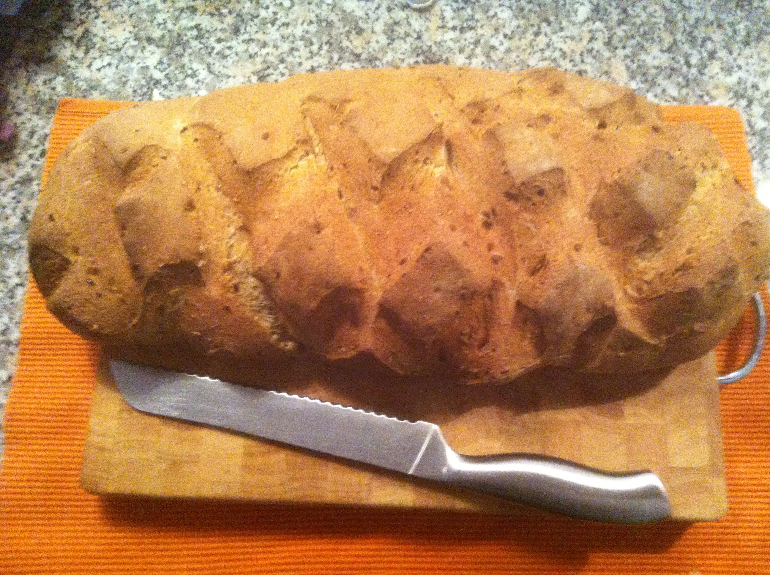 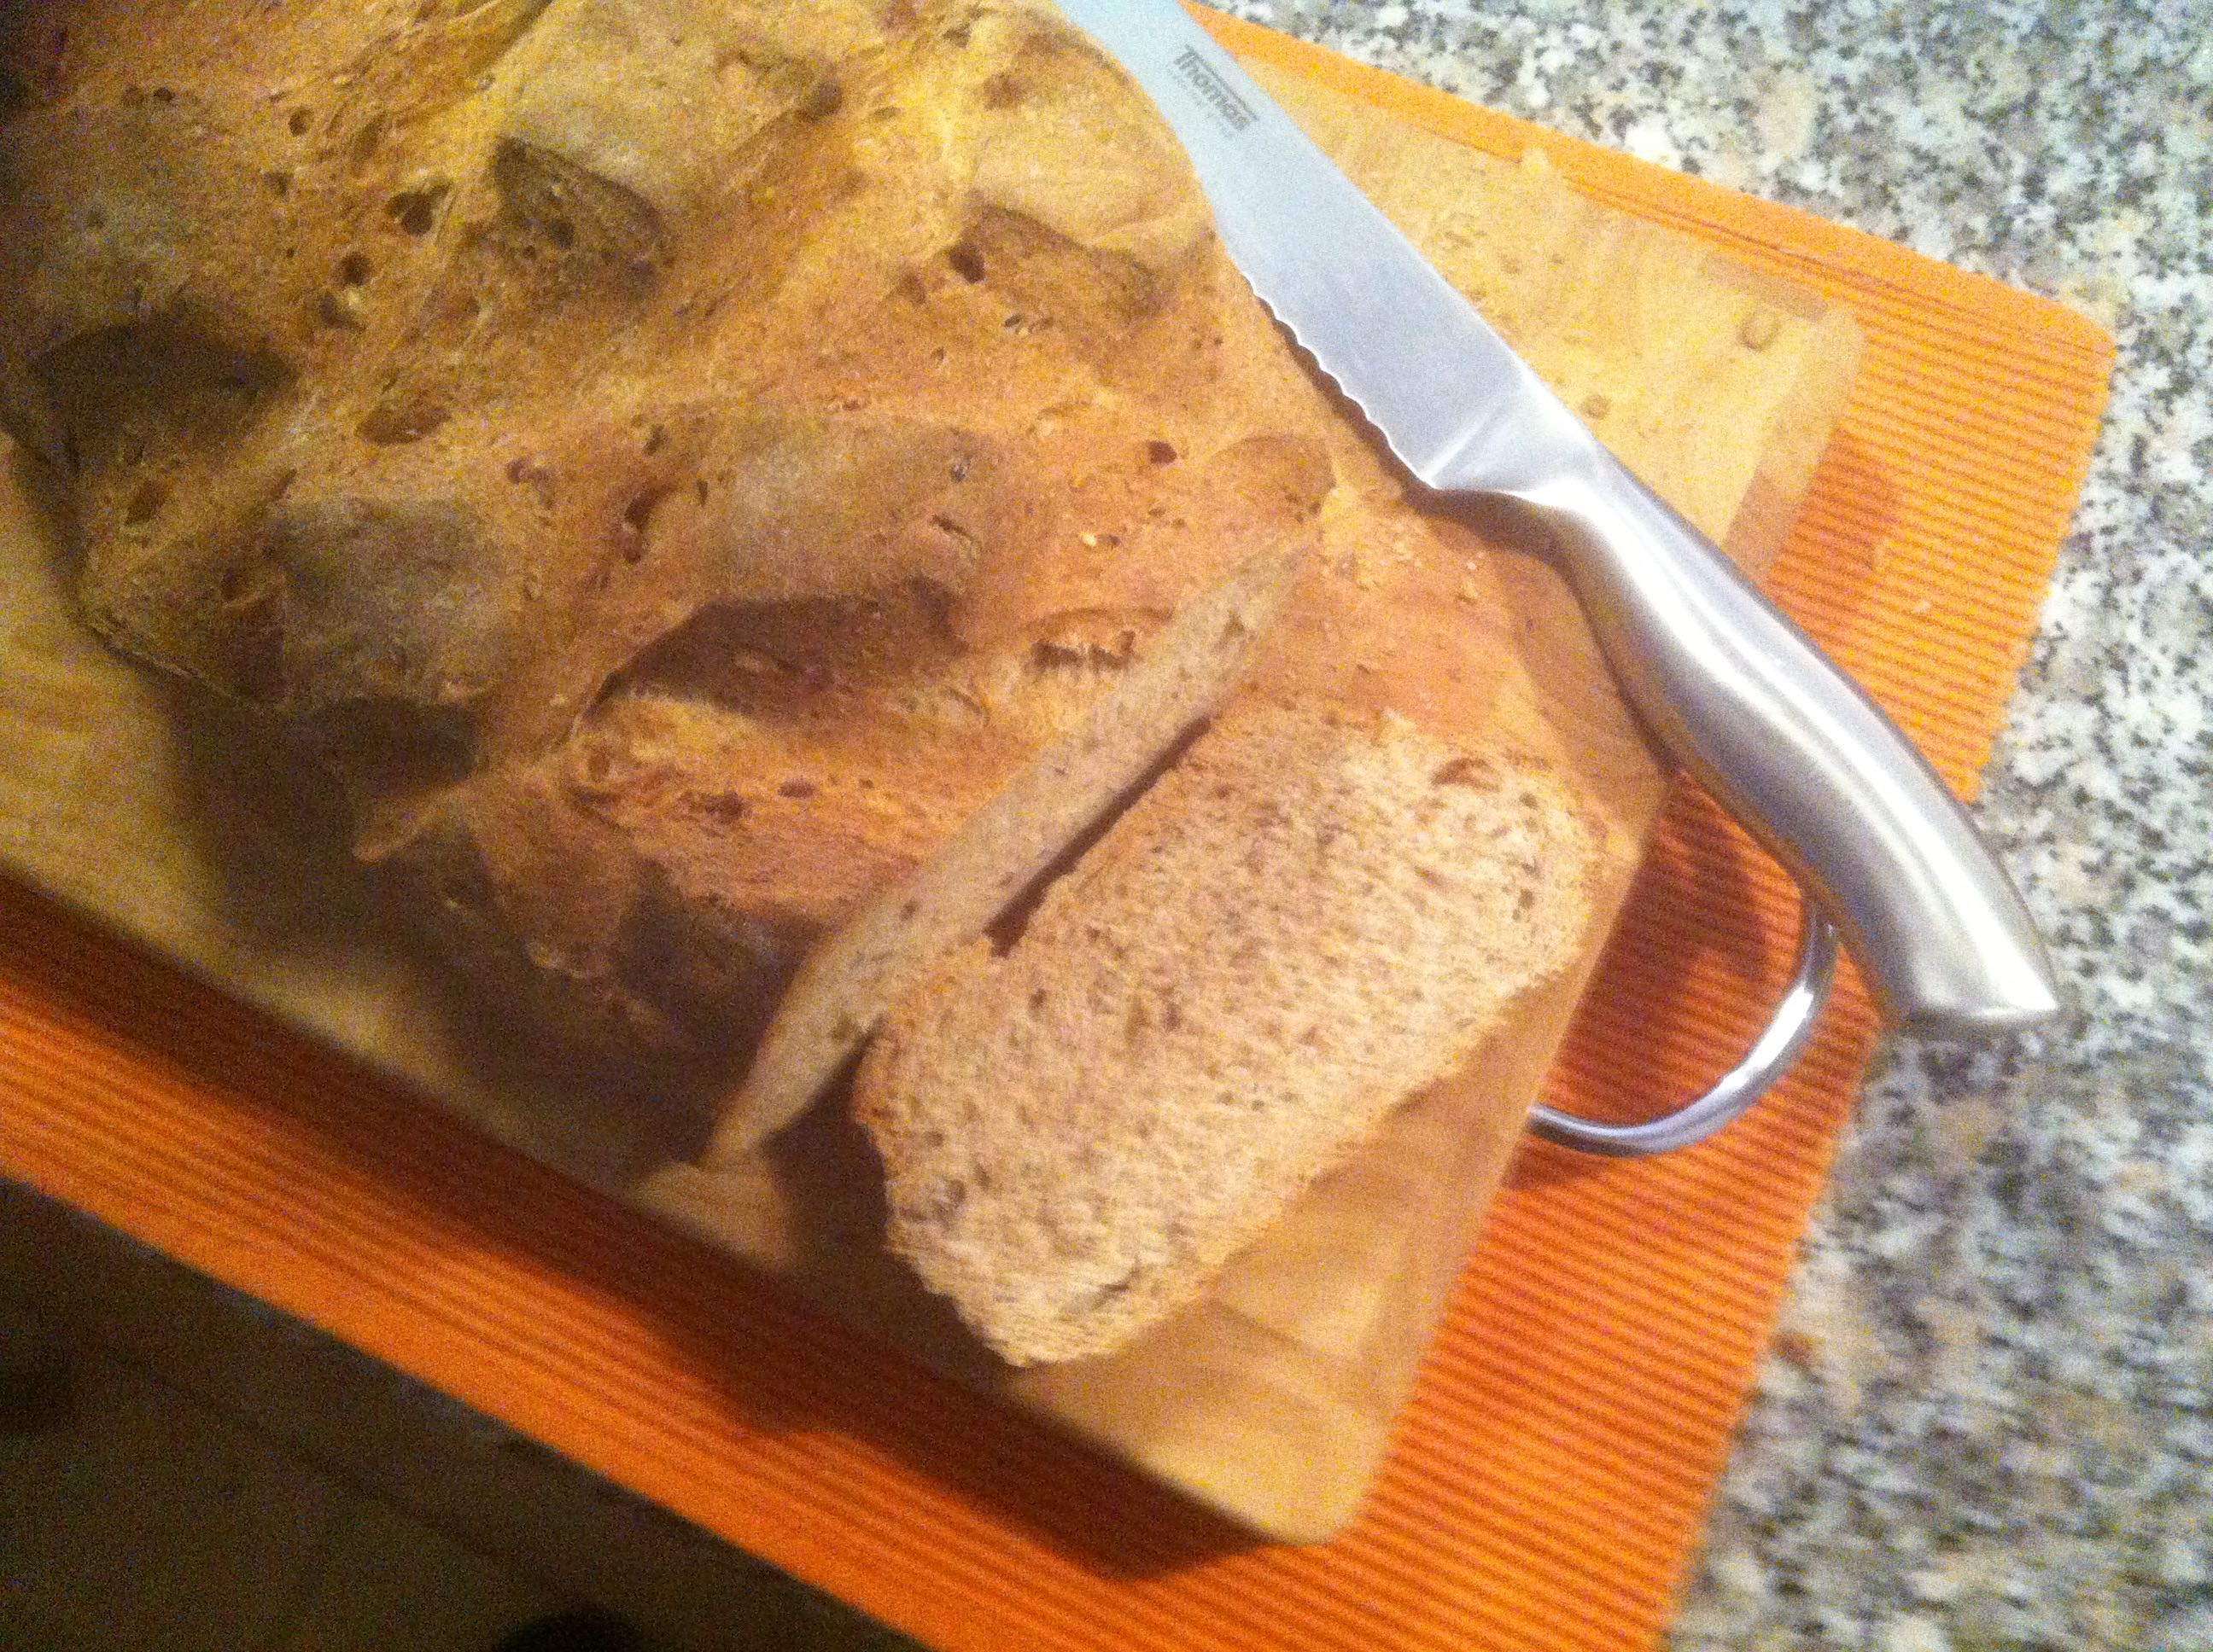 — Dieter Düvel 2015/03/31 12:34
Zutaten:
500 ml Wasser,
3 Tl. brauner Zucker
100 ml Milch,
1 Block (45gr.) Hefe,
500 gr. Dinkel-Vollkorn-Mehl,
500 gr. Weizen-Mehl Type405,
100 gr. Butter,
3 Tl Salz,
Zubereitung: Wasser und brauner Zucker in die Rührschüssel geben und mit der Hefe verrühren, die anderen Zutaten zugeben. Milch zugeben und alles zu einen glatten Teig verarbeiten. Zugedeckt 45 Min. gehen lassen. Bis das doppelte Volumen erreicht ist.
Nochmalig glatt kneten und ggf. Körner und andere Zutaten einarbeiten. Zu einem Laib formen, einschneiden und ein weiteres mal zugedeckt 30 Min. gehen lassen.
In den Vorgeheizten Backofen bei 220 Grad Celsius einschieben. Sofort beschwaden, nach ca. 10 Min. ein weiteres mal beschwaden, dann auf 160 Grad Celsius ca. 35 Min. zu ende backen.
Anmerkung: das Brot kann Frei(ohne Form) gebacken werden.
dieses Brot habe ich mit 2 EL Leinsamen, 2 EL Seesamen und 1 EL Weizenkörner zubereitet.
Als Aufstrich hatte ich eine Frisch-Krauter-Käse-Creme. Mit Tomate und Kräuter ein fruchtiges Abendbrot.
Historie:
gebacken am: 25.3.2015 DD

Start

